Тема: Фонетика. Графика. Орфография. Орфоэпия.

Ход урока:
- Организационный момент.
- Актуализация прежних знаний.
- Синтаксическая пятиминутка.
Задание№1:
- выполнить синтаксический разбор предложений;
- выполнить фонетический разбор слова «ясно».

а) Шум и движение происходили в запорожском таборе.
б) Со степи понеслось звонкое ржание жеребенка красные полосы ясно сверкнули на небе.

- Повторение теоретического материала.
- Раздел науки о языке, изучающий звуки речи – фонетика.
- Раздел науки о языке, изучающий нормы произношения – орфоэпия.
- Раздел науки о языке, изучающий способы обозначения звуков языка на письме – графика.
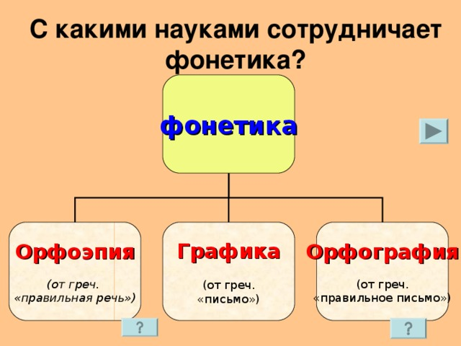
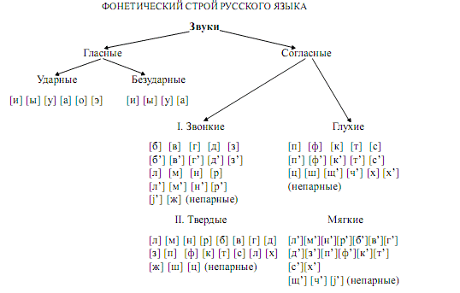

- Задание№2: полученные слова записать в тетрадь.
А) В первой группе найдите слово, в котором только два согласных звука: глухой и звонкий.
Дом, вёз, дай, лом, вели, мост, бил.

Б) Во второй группе найдите слово, в котором один мягкий согласный, остальные согласные твердые.
Широта, дорога, корабль, переезд, четыре, лимончик, человек, паровоз.

В) В третьей группе найдите слово, в котором один глухой согласный, остальные согласные звонкие.
Кассеты, карамель, листы, дровишки, зверей, туристов.

- Задание№3: выполнить тест по теме «Фонетика, орфография, графика».
1.Назовите непарный по глухости – звонкости согласный
А) [ т ]
Б) [ к ]
В) [ х ]
Г) [ с ]
Д) [ ф ]
2. В разделе «Фонетика» изучается:
А) правописание слов
Б) постановка знаков препинания
В) словарный состав языка
Г) состав слова
Д) звуки речи
3. В каком слове звуков больше, чем букв?
А) яблоки
Б) пень
В) день
Г) соловьи
Д) скворцы
4. Раздел «Орфоэпия» изучает:
А) состав слова
Б) звуки речи
В) правописание слов
Г) словосочетание
Д) произношение слов
5. В каком слове буква Ё обозначает один звук?
А) пьёт
Б) ёжик
В) ёлка
Г) объём
Д) полёт
6. Назовите основные средства графики.
А) звуки
Б) буквы
В) слоги
Г) ударение
Д) произношение
7. Звуком речи является:
А) минимальная звуковая единица, которая выделяется при звуковом членении слова,
Б) специальный вид письма
В) совокупность норм речи
Г) система ударений
Д) фиксация речи
8. Что называется графикой?
А) акустические свойства
Б) звуки человеческой речи
В) классификация звуков
Г) способы образования звуков
Д) совокупность средств письменности, используемых для фиксации речи
9 . Найдите вариант только со звонкими согласными:
А) р, й,з, г,ж
Б) к, г,ж, д,в
В) м, ч,ш, щ,л
Г) д, т,з, к,ф
Д) н, б,ц, в,м
10 . Какая буква обозначает два звука?
А) э
Б) у
В) ю
Г) ы
Д) и
11. В каком сочетании предлог С произносится звонко?
А) с ошибкой
Б) с реки
В) с крылом
Г) с горы
Д) с языком
12. Укажите слово, в котором есть звук О:
А) отлив
Б) огурец
В) слепок
Г) Москва
Д) кровля
13. Назовите слово с безударной гласной в корне, проверяемой ударением:
А) бетон
Б) печаль
В) трясина
Г) портфель
Д) капуста
14 .В каком слове ударение падает на второй слог?
А) квартал
Б) каталог
В) дозвонишься
Г) средства
Д) некролог
15.Укажите слово с равным количеством букв и звуков:
А) лечить
Б) ядерный
В) лень
Г) стажёр
Д) святое
16. Укажите слова, в которых происходит оглушение:
А) фуражка, грибков
Б) сдача, сбить
В) сбегать, сделать
Г) сгоряча, сдвинуть
Д) сгореть, сгиб
17. Укажите слово с Ъ (твёрдым знаком):
А) вороб…и
Б) п…едестал
В) ин…екция
Г) бул…он
Д) уст…е
18. В каком слове все согласные звуки твёрдые:
А) след
Б) ртуть
В) ножик
Г) один
Д) сварщик
19. Выделите вариант с непроизносимой согласной:
А) словес…ный, безопас…ный
Б) вкус…ный, прекрас…ный
В) горес…ный, радос…ный
Г) искус…ный, ровес…ник
Д) чудес…ный, блес…нуть
20. Укажите вариант с О после шипящих:
А) изж..га, лодч..нка, свеж.., смеш..н,
Б) береж..т, туш..нка, ж..лудь, печ..ный,
В) стаж..р, реш..тка, освещ..нный, ещ..,
Г) ш..пот, круч..ный, щ..лочь,
Д) холщ..вый, зайч..нок, ч..ткий.

